 http: //library.kuzstu.ru

УВАЖАЕМЫЕ ПРЕПОДАВАТЕЛИ И СТУДЕНТЫ, ПРИГЛАШАЕМ ВАС НА
ВЫСТАВКИ КНИГ В МАРТЕ !

В помощь учебному процессу,
курсовому и дипломному проектированию
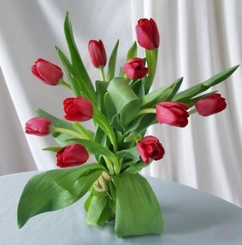
Читальный зал экономических наук, ауд. 2
- Инновационная деятельность

Читальный зал технических наук, ауд. 1202
- Инженерная геология и гидрология
- История горного дела
- Строительные конструкции (железобетонные, металлические, деревянные)
- Промышленное и гражданское строительство

Читальный зал гуманитарных и естественных наук, ауд. 5119
- Технология неорганических веществ
- Переработка полимеров

Читальный зал стандартов, ауд. 3210
- Проектирование информационных систем в машиностроении
- Проектирование автоматизированных производственных систем

В помощь самообразованию

Читальный зал гуманитарных и естественных наук, ауд. 5119
- К Международному году химии: Женщины – химики
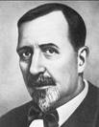
Сектор культурно-просветительской работы,
вестибюль библиотеки, 1 этаж
- Здоровьесберегающие технологии

Абонемент художественной литературы, ауд. 1107
- К юбилею писателя: Манн Г. (1871-1950), немецкий писатель

